**หนุน กระทรวงไอซีที ตั้ง “ศูนย์รับบริจาคคอมพิวเตอร์”  
เพื่อผู้สูงอายุ คนพิการ และผู้ด้อยโอกาส**

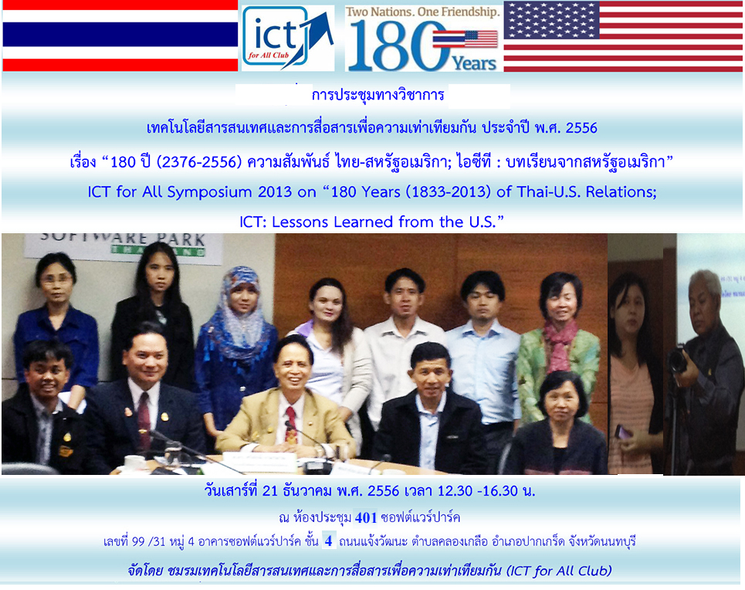

**เวทีการประชุมวิชาการ เทคโนโลยีสารสนเทศและการสื่อสารเพื่อความเท่าเทียมกัน ประจำปี พ.ศ. 2556 เรื่อง “180 ปี (2376-2556) ความสัมพันธ์ ไทย-สหรัฐอเมริกา; ไอซีที : บทเรียนจากสหรัฐอเมริกา” ซึ่งมี ศาสตราจารย์ ดร. ศรีศักดิ์ จามรมาน บุรุษคอมพิวเตอร์แห่งเอเชีย บิดาอินเทอร์เน็ตไทย ให้เกียรติเดินทางมาเป็นประธานเปิดการประชุมและปาฐกถาพิเศษ ซึ่งที่ประชุมได้มีความเห็นร่วมกันให้กระทรวงเทคโนโลยีสารสนเทศและการสื่อสาร (กระทรวง ไอซีที) ตั้ง “ศูนย์รับบริจาคคอมพิวเตอร์” โดยเฉพาะอย่างยิ่งจากหน่วยงานภาครัฐที่มีเครื่องคอมพิวเตอร์ที่ใช้งานแล้วเป็นจำนวนมาก เพื่อนำไปมอบให้กับผู้สูงอายุ คนพิการ และผู้ด้อยโอกาส ที่ขาดแคลน ในอันที่จะเพิ่มโอกาสในการเข้าถึงและใช้ประโยชน์จากคอมพิวเตอร์และอินเทอร์เน็ต เพื่อยกระดับคุณภาพชีวิตของบุคคลกลุ่มดังกล่าวให้สูงขึ้น**

เมื่อวันเสาร์ที่ 21 ธันวาคม พ.ศ. 2556 เวลา 12.30 -16.30 น. ชมรมเทคโนโลยีสารสนเทศและการสื่อสารเพื่อความเท่าเทียมกัน (ICT for All Club) ได้จัดการประชุมทางวิชาการ เทคโนโลยีสารสนเทศและการสื่อสารเพื่อความเท่าเทียมกัน ประจำปี พ.ศ. 2556 เรื่อง “180 ปี (2376-2556) ความสัมพันธ์ ไทย-สหรัฐอเมริกา; ไอซีที : บทเรียนจากสหรัฐอเมริกา” ICT for All Symposium 2013 on “180 Years (1833-2013) of Thai-U.S. Relations; ICT: Lessons Learned from the U.S.” ณ ห้องประชุม 401 อาคารซอฟต์แวร์ปาร์ค ชั้น 4 ถนนแจ้งวัฒนะ ตำบลคลองเกลือ อำเภอปากเกร็ด จังหวัดนนทบุรี

**ศาสตราจารย์ ดร. ศรีศักดิ์ จามรมาน** ประธานผู้บริหาร (CEO) สถาบันศรีศักดิ์ จามรมาน การศึกษาทางไกลอินเทอร์เน็ต (Srisakdi Charmonman Institute of eLearning) อธิการบดีกิตติคุณ วิทยาลัยเทคโนโลยีสยาม บุรุษคอมพิวเตอร์แห่งเอเชีย บิดาอินเทอร์เน็ตไทย และ **ดร.ฐกฤต ปานขลิบ** ผู้อำนวยการหลักสูตรวิศวกรรมศาสตรมหาบัณฑิต วิทยาลัยเทคโนโลยีสยาม และอุปนายกสมาคมคอมพิวเตอร์ เอซีเอ็ม แห่งประเทศไทย ได้ให้เกียรติปาฐกถาพิเศษ เรื่อง **"ประสบการณ์ ICT ในสหรัฐอเมริกา จากอดีตสู่ปัจจุบัน และก้าวต่อไปในอนาคต"** ซึ่งพบว่า สหรัฐอเมริกาได้รับการยอมรับว่าเป็นผู้นำไอซีทีของโลกว่ามีตลาดไอซีทีที่ใหญ่ที่สุดในโลก และว่าเป็นประเทศที่ได้รับประโยชน์จากไอซีทีมากมาย สหรัฐฯ ได้ให้การสนับสนุนการวิจัยจากรัฐ และอุตสาหกรรมมากมาย จึงทำให้เป็นประเทศผู้นำด้านไอซีที สหรัฐฯ มีบริษัทไอซีทีตั้งใหม่เรื่อยๆ และมีเอกชนเข้าร่วมลงทุนมากมาย จึงทำให้พัฒนาได้รวดเร็วกว่าประเทศอื่นๆ นอกจากนี้ สหรัฐฯ มีหลักสูตรการศึกษาทางด้านไอซีที ครบถ้วนมากมายกว่าประเทศอื่นๆ

**นายทศพนธ์ นรทัศน์** ประธานชมรมเทคโนโลยีสารสนเทศและการสื่อสารเพื่อความเท่าเทียมกัน (ICT for All Club) ได้กล่าวว่า จากดัชนีการพัฒนาเทคโนโลยีสารสนเทศและการสื่อสาร (ICT Development Index: IDI) ซึ่งเผยแพร่โดยสหภาพโทรคมนาคมระหว่างประเทศ (United Nations International Telecommunication Union: ITU) ซึ่งดัชนีดังกล่าวเป็นประโยชน์ต่อการชี้วัดความเป็นสังคมสารสนเทศ (Information Society) ดัชนีการพัฒนาเทคโนโลยีสารสนเทศและการสื่อสารเป็นเครื่องมือสำหรับรัฐบาล ผู้ประกอบการ องค์กรพัฒนา นักวิจัยและผู้ที่เกี่ยวข้อง สามารถใช้ในการวัดและเปรียบเทียบความเหลื่อมล้ำทางดิจิทัล (Digital Divide) ทั้งภายในประเทศและระหว่างประเทศ ทั้งนี้ จากข้อมูลเมื่อ พ.ศ. 2554 ดัชนีการพัฒนาเทคโนโลยีสารสนเทศและการสื่อสารของสหรัฐอเมริกาอยู่ในอันดับที่ 15 ของโลก คะแนน 7.48 (จาก 10) ส่วนประเทศไทยอยู่ในอันดับที่ 92 คะแนน 3.41 และจากสถิติการเข้าถึงอินเทอร์เน็ตของประชากรโลก (Internet World Stats) พบว่า สหรัฐอเมริกามีประชากรเข้าถึงอินเทอร์เน็ต จำนวน 245,203,319 คน (ข้อมูล ณ วันที่ 30 มิถุนายน 2555)   
คิดเป็นร้อยละ 78.1ของประชากร (313,847,465 คน, ประมาณการ พ.ศ. 2555) ในขณะที่ประเทศไทย มีประชาการเข้าถึงอินเทอร์เน็ต จำนวน 20,100,000 คน (ข้อมูล ณ วันที่ 30 มิถุนายน 2555) คิดเป็นร้อยละ 30.0 ของประชากร (67,091,089 คน, ประมาณการ พ.ศ. 2555)

จากตัวเลขทางสถิติดังกล่าวแสดงให้เห็นว่าประชากรไทยยังสามารถเข้าถึงและใช้ประโยชน์จากคอมพิวเตอร์และอินเทอร์เน็ต ไม่มากนัก แม้กระทรวงไอซีที จะได้ดำเนินการโครงการไอซีทีชุมชน โดยการจัดตั้งศูนย์การเรียนรู้ไอซีทีชุมชน การจัดตั้งศูนย์ให้บริการเทคโนโลยีสารสนเทศและการสื่อสาร และเทคโนโลยีสิ่งอำนวยความสะดวกสำหรับคนพิการ และจัดฝึกอบรมคอมพิวเตอร์ให้กับผู้สูงอายุ คนพิการ และผู้ด้อยโอกาส โดยมีการขยายขอบเขตการดำเนินงานออกไปทุกปี แต่จากการอภิปรายของผู้เข้าร่วมการประชุม และข้อเท็จจริง พบว่า ผู้สูงอายุ คนพิการ หรือผู้ด้อยโอกาสที่มีใช้บริการ มักจะเป็นผู้ที่อยู่ใกล้กับที่ตั้งของศูนย์การเรียนรู้ไอซีทีชุมชนนั้นๆ ในขณะที่ผู้ที่เข้ารับการอบรมส่วนใหญ่ เฉพาะอย่างยิ่งในกลุ่มผู้สูงอายุ ก็ไม่มีเครื่องคอมพิวเตอร์ให้ใช้งาน ทำให้ขาดการนำความรู้จากการอบรมไปใช้ประโยชน์จริง

**ที่ประชุมจึงมีความเห็นร่วมกันว่าควรเสนอให้กระทรวงไอซีที ตั้ง “ศูนย์รับบริจาคคอมพิวเตอร์” โดยเฉพาะอย่างยิ่งจากหน่วยงานภาครัฐที่มีเครื่องคอมพิวเตอร์แบบตั้งโต๊ะ แบบพกพา แท็บเล็ต สมาร์ทโฟน เครื่องพิมพ์ หรืออุปกรณ์ต่อพ่วงอื่นๆ ที่ใช้งานแล้ว เพื่อนำไปมอบให้กับผู้สูงอายุ คนพิการ และผู้ด้อยโอกาส ที่ขาดแคลน โดยอาจจะต้องมีการออกกฎหมายอนุญาตให้นำครุภัณฑ์เหล่านี้ไปมอบให้กับบุคคลกลุ่มดังกล่าวได้ ซึ่งจะเป็นการเพิ่มโอกาสในการเข้าถึงและใช้ประโยชน์จากคอมพิวเตอร์และอินเทอร์เน็ต เพื่อยกระดับคุณภาพชีวิตของบุคคลกลุ่มดังกล่าวให้สูงขึ้น** **โดยการนำความรู้ที่ได้รับจากการอบรมคอมพิวเตอร์ไปใช้ประโยชน์จริง และต่อยอดในการประกอบอาชีพต่อไป**

นอกจากนี้ กระทรวงไอซีที ควรมีการติดตามและสนับสนุนให้ศูนย์การเรียนรู้ไอซีทีที่จัดตั้งขึ้นแล้ว ให้มีการดำเนินการได้อย่างต่อเนื่องและยั่งยืน และสนับสนุน ส่งเสริมให้ผู้สูงอายุ คนพิการ และผู้ด้อยโอกาสในพื้นที่เข้าถึงและใช้ประโยชน์จากศูนย์การเรียนรู้ดังกล่าวได้อย่างเต็มที่ โดยมีการพัฒนาเนื้อหา (Contents) ที่เป็นประโยชน์ต่อการดำรงชีวิต การดูแลสุขภาพ การประกอบอาชีพของผู้สูงอายุ คนพิการ และผู้ด้อยโอกาส ควบคู่กันไปด้วย เฉพาะอย่างยิ่งเพื่อรองรับการเข้าสู่ประชาคมอาเซียนใน พ.ศ. 2558

/////////////////////////////

**ทศพนธ์ นรทัศน์**

**thossaphol@ictforall.org**

ประธานชมรมเทคโนโลยีสารสนเทศและการสื่อสารเพื่อความเท่าเทียมกัน (ICT for All Club)

www.ictforall.org

Facebook.com/ICTforAll.org